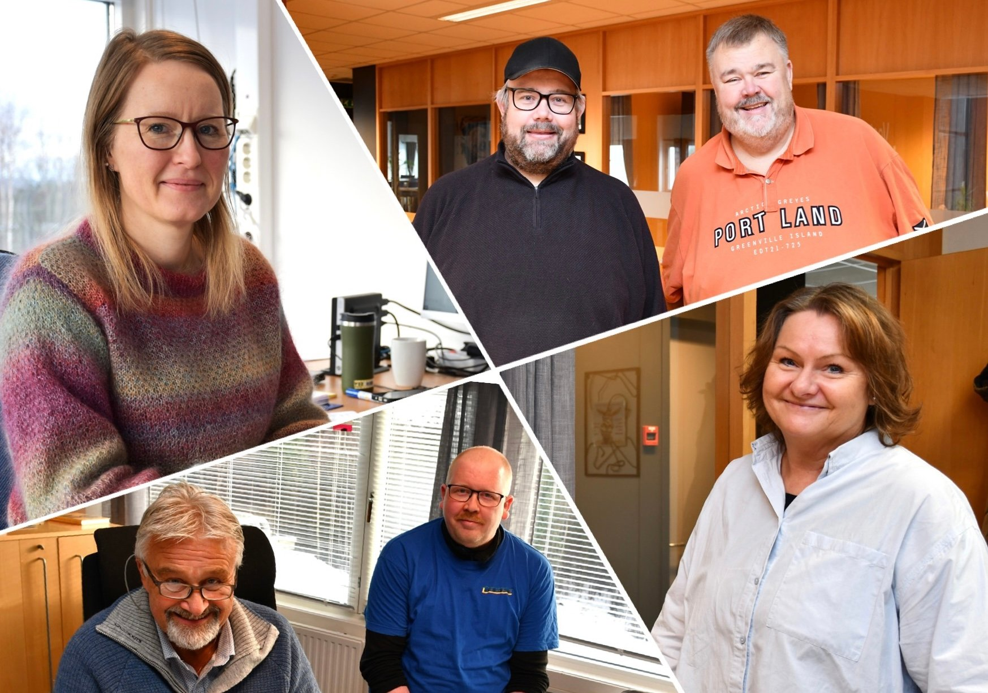

Kreativiteten blomstrer i næringsparken - her er gründerne samlet under et og samme tak
Kreativiteten blomstrer på Fikkjebakke, og hos Vestmar Kompetansesenter er flere gründere samlet i det samme lokalet.
Jeanette Brubakken
24.12.23 16:30
For abonnenter
Det var i 2013 at Vestmar Eiendom kjøpte bygningen på Fikkjebakke, som på folkemunne kalles «Naperbygget». Industribygget ligger like bak E18 Bobilhotell, og når man kommer på utsiden hører man lyden fra E18 som slynger seg forbi like i nærheten.
– Det startet jo som en idé om å utvikle bygget til et sted hvor man kan samle bransjer, sier Bernt Dahle (65) da KV kommer på besøk.
(Artikkelen fortsetter under bildet)
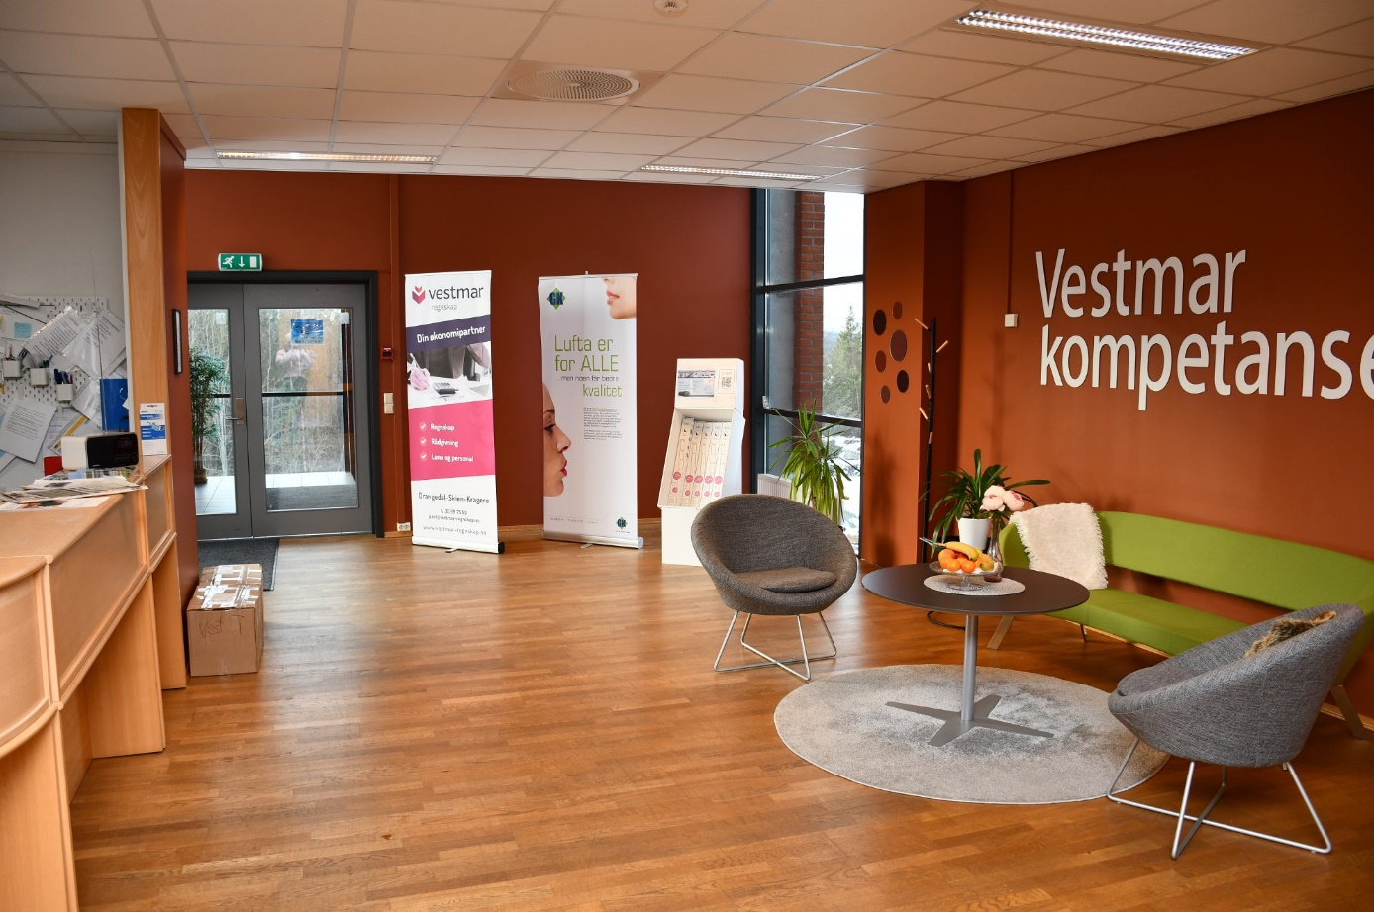
MODERNE: Resepsjonen framstår som moderne.

Brenner for næringslivet
Bernt Dahle er et kjent fjes i Vestmar-distriktet, og han har jobbet med næring hele sitt yrkesaktive liv. Opprinnelig kommer han fra Tørdal, og mest kjent er han kanskje som direktør Drangedal Bilruter. Den jobben ble han ifra 1993 og inntil for tre år siden, da han hadde planer om å trappe litt ned.
– Jeg har alltid vært aktiv i organisasjonslivet, og det er i det faget jeg har jobba, sier Dahle.
Han har sittet i en rekke styrer, og han har innehatt en lang rekke verv. Etter at han bestemte seg for å trappe ned for tre år siden, hadde han vært leder i til sammen 40 år
På Vestmar Kompetansesenters nettsider er han oppført som forretningsutvikler, men han er også medeier i morselskapet Vestmargruppen AS. I dag jobber han på papiret 50 prosent for Vestmar-gruppen, og det er han som har hovedansvaret for driften ved E18 Bobilhotell.
I andre etasje av industribygget blir man møtt av en moderne resepsjon, og videre innover i lokalene ligger kontorene på rekke og rad. I dag har Vestmar Kompetansesenter blitt et sted hvor forskjellige bransjer møtes, slik som visjonen var da bygget ble kjøpt.
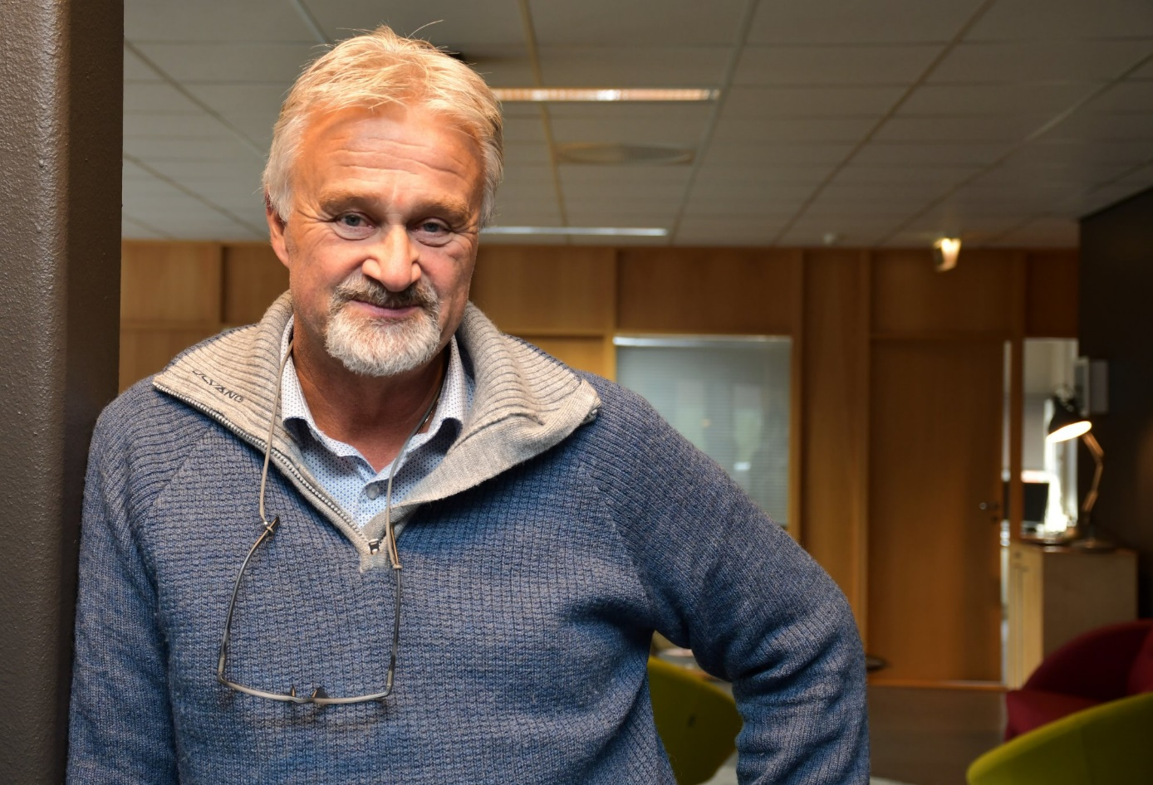
ERFAREN: Bernt Dahle har lang erfaring i næringslivet, og på Vestmar kompetansesenter er han forretningsutvikler. Foto: Jeanette Brubakken

Service hele livet
I resepsjonen sitter Nina Klever (56), som også er et kjent fjes, i alle fall om man har handlet barneklær i Kragerø sentrum før.
Klever har jobbet i butikk hele sitt yrkesaktive liv, og karrieren i servicebransjen startet i en hattebutikk i ungdommen. Deretter fikk hun jobb hos H. Evensen som drev butikk i Gofjeldgården på Torvet. Da det senere ble hetende Lille Evensen, var Klever fortsatt med på laget, og etter hvert tok hun over butikken. I 2019 tok datteren Iselin over og slo seg sammen med Alt på Stell. De driver fortsatt butikk i Kragerø sentrum.
– Når man driver for seg selv, så er det jobb 24/7. Og da måtte jeg tenke på helsa til slutt, sier Klever.
(Artikkelen fortsetter under bildet)
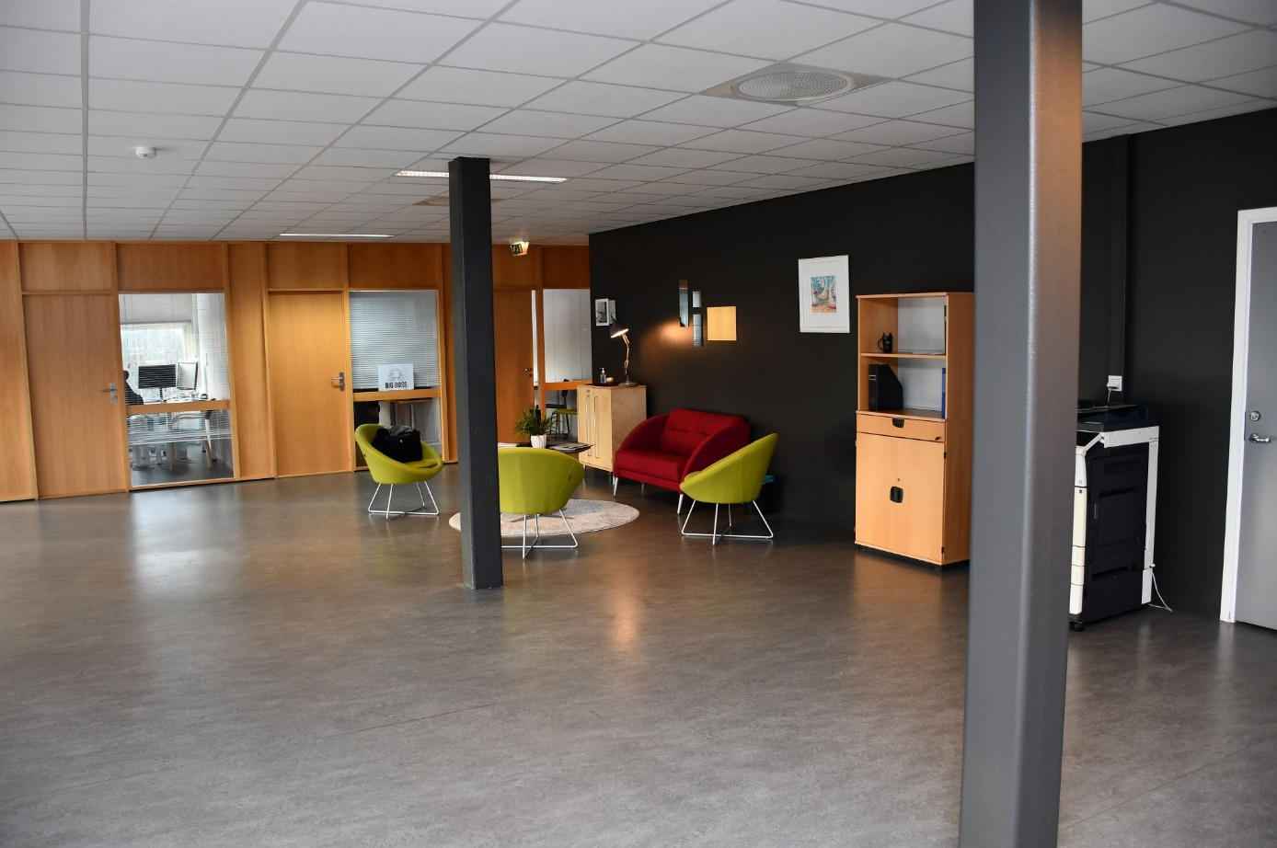
FELLES: I fellesarealene kan forskjellige bransjer møtes underveis i arbeidsdagen.
Gjennom Keops Arbeidsformidling, som også er en av Vestmar Kompetansesenters leietaker, ble Klever omsider «headhuntet» til jobben i resepsjonen.
– De synes at jeg passa inn her, og det gjør at jeg fortsatt kan være i jobb. Det er jeg veldig glad for, sier Klever.
Hun forteller at hun har en fleksibel arbeidshverdag, som innebærer å klargjøre møterom, men også å rett og slett være til stede for leietakerne.
– Jeg tilpasser meg de som er her. Det er frihet under ansvar egentlig, sier hun og smiler.
I kontorfellesskapet er det ti kontorer som leies ut, og i dag er det sju leietakere i ulike bransjer. Ikke alle var til stede da KV var på besøk, men vi fikk en prat med noen av dem.
(Artikkelen fortsetter under bildet)
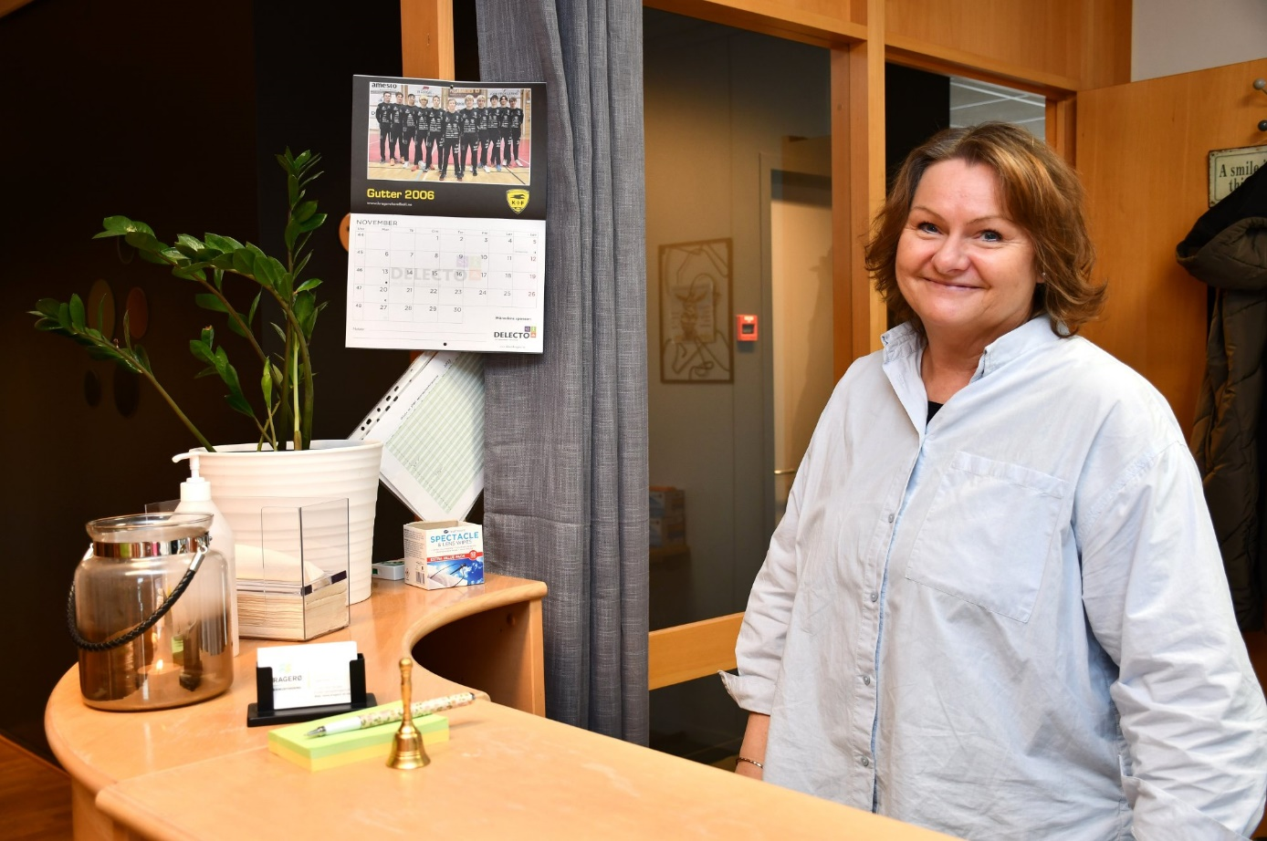
SERVICE: Nina Klever ønsker velkommen til Vestmar Kompetansesenter.

Store ambisjoner
Inne på et av kontorene sitter Inge Andersson. Sammen med Dagfinn Holstad har han funnet opp og satt i produksjon et munnstykke til støvsugeren, som gjør det mulig å komme til på steder hvor det ellers er vanskelig.
Andersson forteller at de var på leit etter kontorlokaler, da de kom over Vestmar Kompetansesenter.
– Det er helt fantastisk her. Nina passer godt på oss, sier han og smiler.
Som gründer er han ikke uvant med lange dager, og Andersson forteller at de bruker mye tid på å henvende seg til grossister. De siste månedene har salget skutt fart, og gründeren forteller til KV at salget blant annet har begynt å vokse i Tyskland. Til sammen leier selskapet tre kontorlokaler på Fikkjebakke.
– Her har vi tilgang til konferanserom, mindre møterom, også er det kaffe, frukt og godteri i gangen. Det er nesten som man er hjemme, sier Andersson og smiler.
Han forteller at selskapets ambisjoner er å vokse, og at de sikter seg inn på tre hovedmarkeder: EØS, Asia, og USA og Canada. I dag produseres munnstykket i Bosnia, men de har også et lite mellomlager på Fikkjebakke.
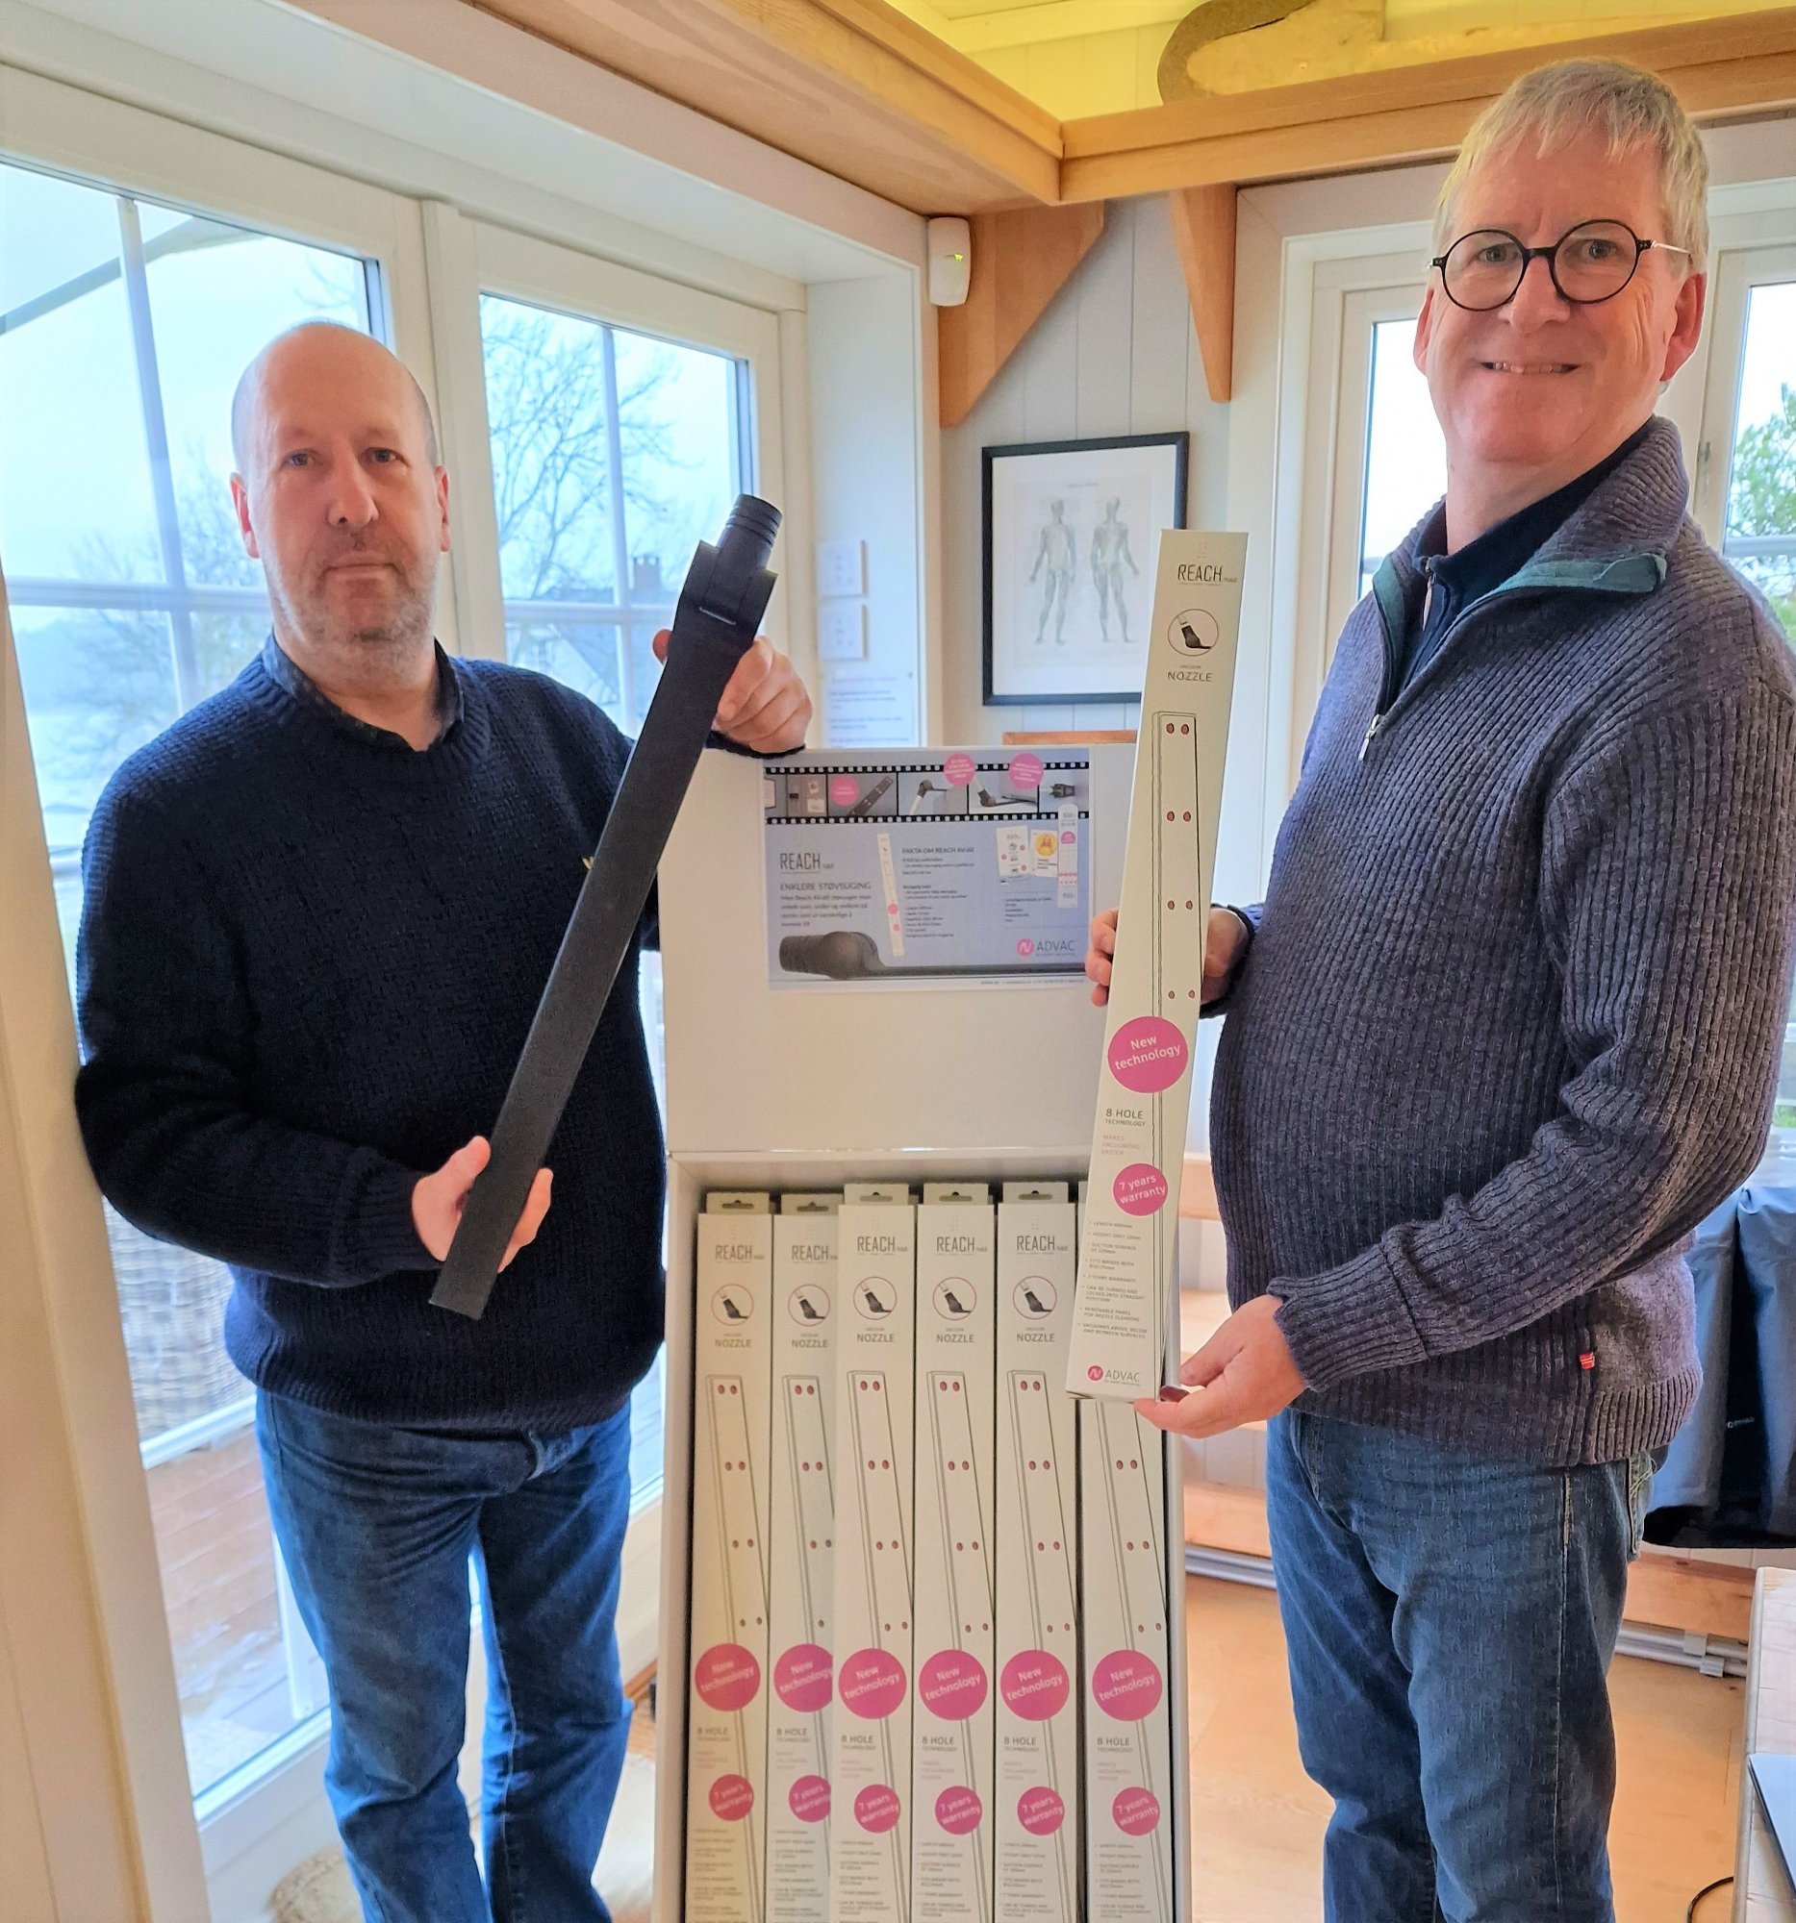
Andersson og Holstad viser stolt frem 'Reach AV-60', i sine tidligere lokaler på Borteid. Foto: Advac AS

Vestmar Regnskap
På et av kontorene sitter Gunn Elin Pettersen og jobber. Hun jobber som regnskapsfører for Vestmar Regnskap, og kjører nesten hver dag fra hjemmet på Brokelandsheia til jobben på Fikkjebakke.
– Det er her jeg har det primære arbeidsstedet, men Vestmar Regnskap har hovedkontor i Drangedal, så jeg er der en gang i uka, sier hun.
For hennes del er det avgjørende at arbeidsstedet er på Fikkjebakke, og hun forteller at det gjør at hverdagen går opp med små barn.
– Beliggenheten er veldig viktig for meg. Også er jeg mer tilgjengelig for kundene her, sier hun, og forklarer at selskapet har kunder i både i og utenfor Vestmar-distriktet.
– Jeg stortrives her. Det er en fin tone i kontorfellesskapet, sier hun.
(Artikkelen fortsetter under bildet)
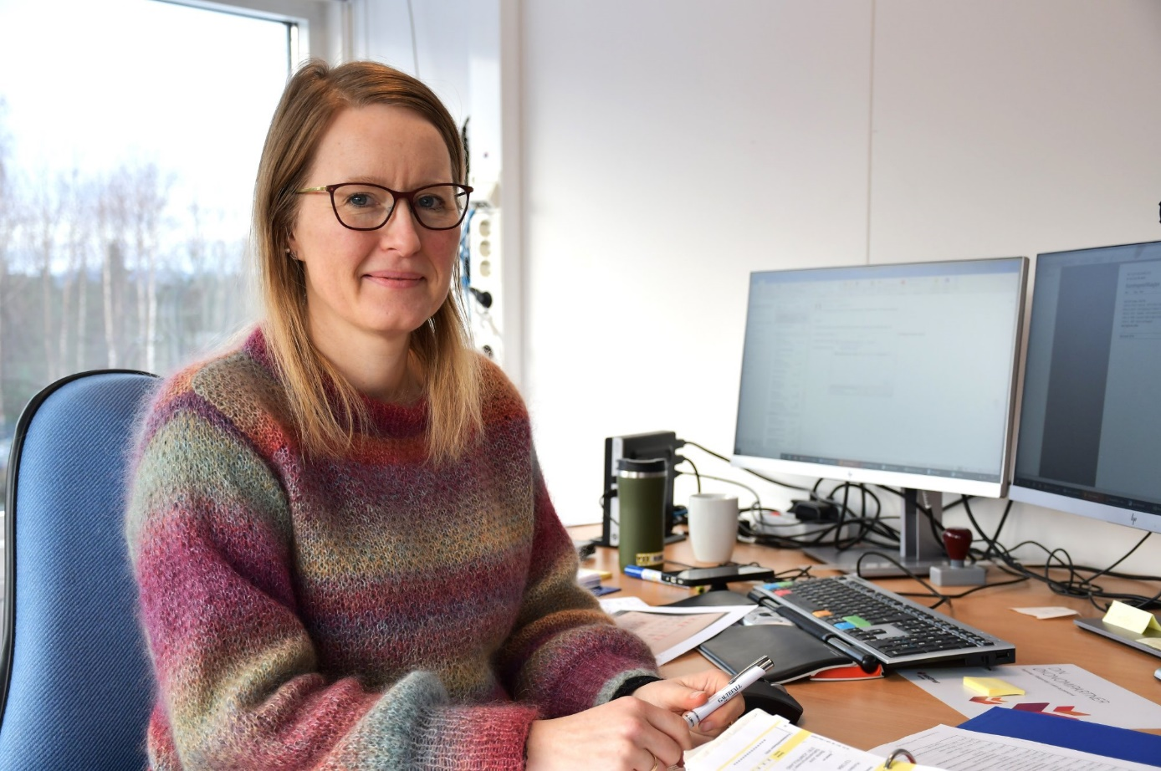
REGNSKAP: Gunn Elin Pettersen er regnskapsfører for Vestmar Regnskap, og hun synes det er fint å jobbe på Fikkjebakke når hun selv bor på Brokelandsheia.

Parkeringskonsulenten
Tom Erik Olsen (39) er det man kan kalle Bernt Dahles høyre hånd på Fikkjebakke. Olsen er opprinnelig fra Drangedal, og i likhet med Nina Klever var det Keops Arbeidsformidling som brakte han dit.
(Artikkelen fortsetter under bildene)
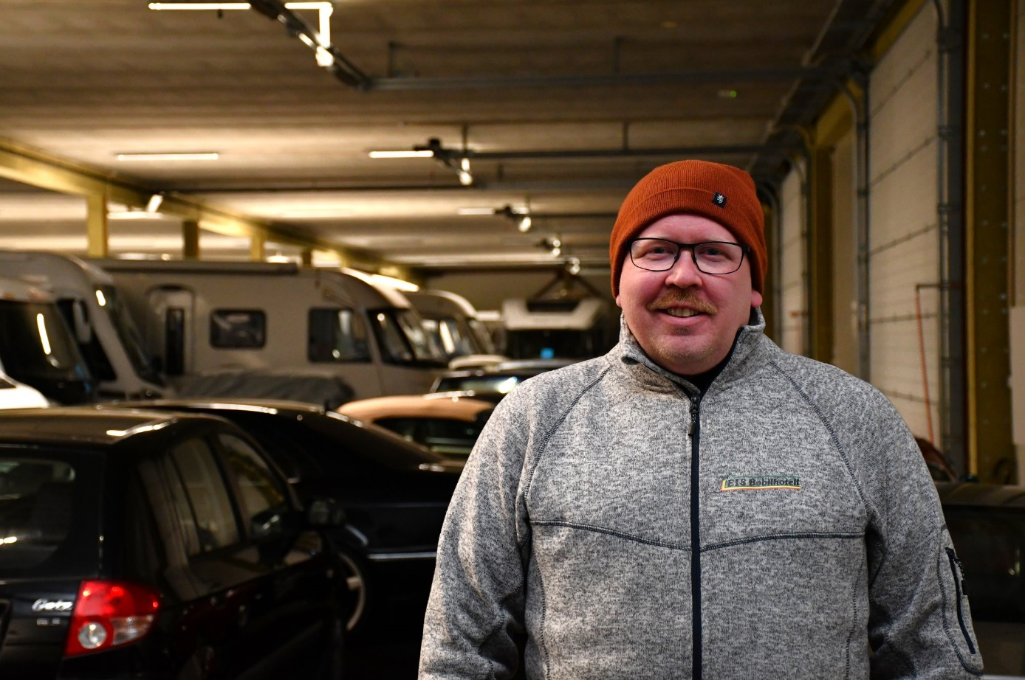
PARKERER: Tom Erik Olsen har sammen med Bernt Dahle ansvar for å parkere bobilene i bobilhotellet. Det er en krevende jobb som krever presisjon.
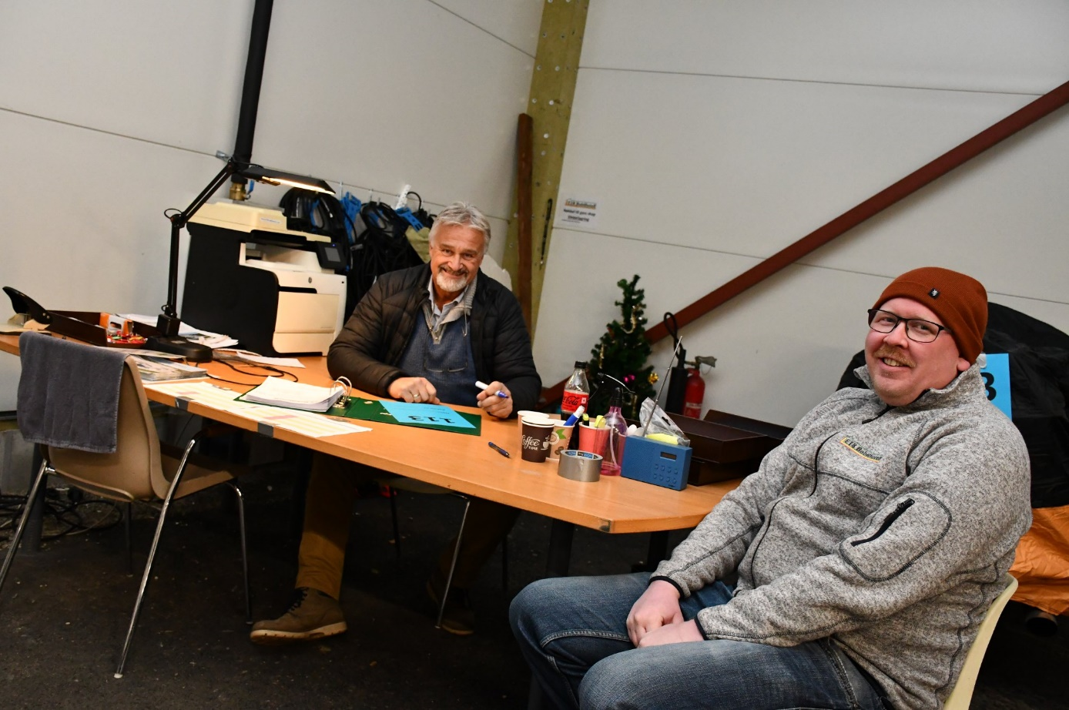
BOBILHOTELL: Bernt Dahle og Tom Erik Olsen planlegger i bobilhotellet.
Olsens arbeidsplass er på E18 Bobilhotell, hvor han har fått stillingen som parkeringskonsulent. Det innebærer at han sørger for å få bobilene inn og ut av hallen, og det litt av en jobb.
– Det er 180 objekter som lagres her på vinteren, og da er det vi som har ansvar for å ta dem imot og å få parkert dem, sier han.
– Vi har blitt ganske gode på det etter hvert, legger Bernt Dahle til.
Olsen har erfaring fra servicebransjen, hvor han har jobbet i både matbutikk og elektrobutikk. Han har også jobbet som taxisjåfør, før han ble ufør.
– Så nå er jeg her en dag i uka. Det er fint og sosialt, sier han.
(Artikkelen fortsetter under bildet)
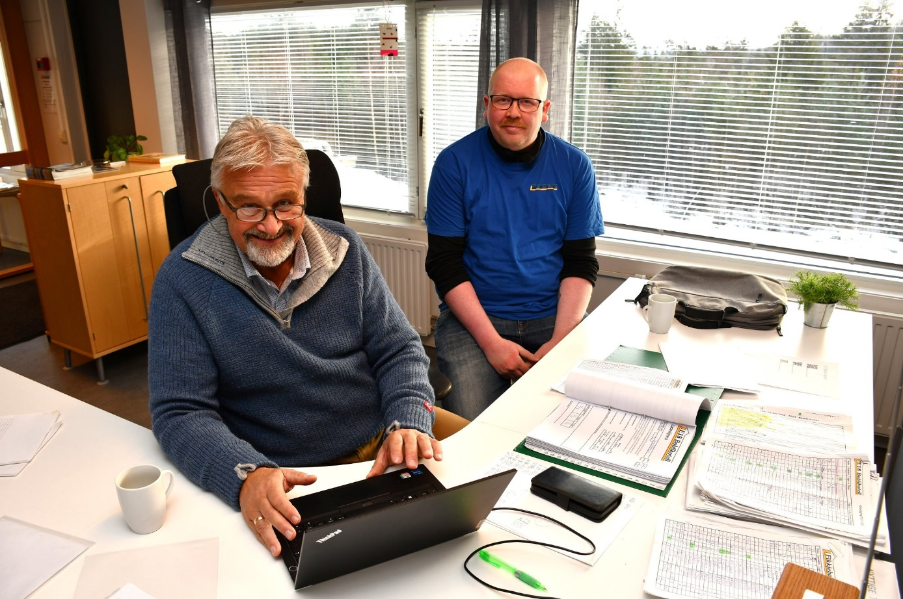
SAMARBEID: Bernt Dahle og Tom Erik Olsen samarbeider i bobilhotellet.

Den ferskeste leietakeren i kontorfellesskapet på Fikkjebakke, er det nyoppstartete firmaet Big Boss, med brødrene Henning og Atle Nygaard i spissen. De ble tipset av Kragerø Næringsforening om å sjekke ut kontorfellesskapet i næringsparken, og for dem passer det helt ypperlig.
Da KV er på besøk, gjør de seg klare for et møte, hvor de har booket et av møterommene som står til disposisjon i lokalene.
– Vi har det helt topp her, sier brødrene.
Det var i høst at de opprettet selskapet Big Boss, som har som formål å selge klær til store mannfolk. Nettbutikken ble lansert i november.
(Artikkelen fortsetter under bildet)
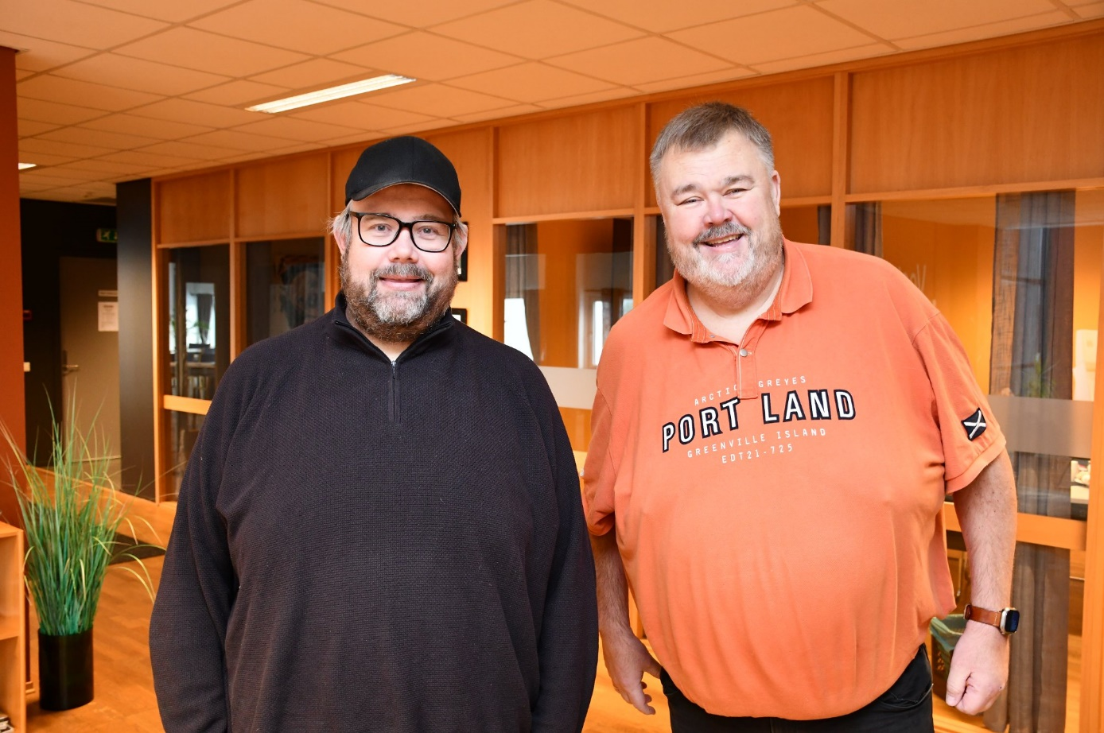
BIG BOSS: Henning og Atle Nygaard står bak nysatsingen Big Boss.

Fasiliteter
Fortsatt er det noen få ledige kontorer i næringsbygget på Fikkjebakke. Det er også tilgjengelig lagerplass, og Dahle forteller at de også er ute etter leietakere til underetasjen. De store konferanserommene og møtefasilitetene benyttes også av andre næringsaktører på Fikkjebakke, forteller Dahle.
– Det er ikke så mange som har så god kapasitet som vi har her, sier Dahle.
Han ser med spenning fram til etablering av ny E18 gjennom Kragerø, og han tror beliggenheten på Fikkjebakke vil bli desto mer aktuell i framtida.
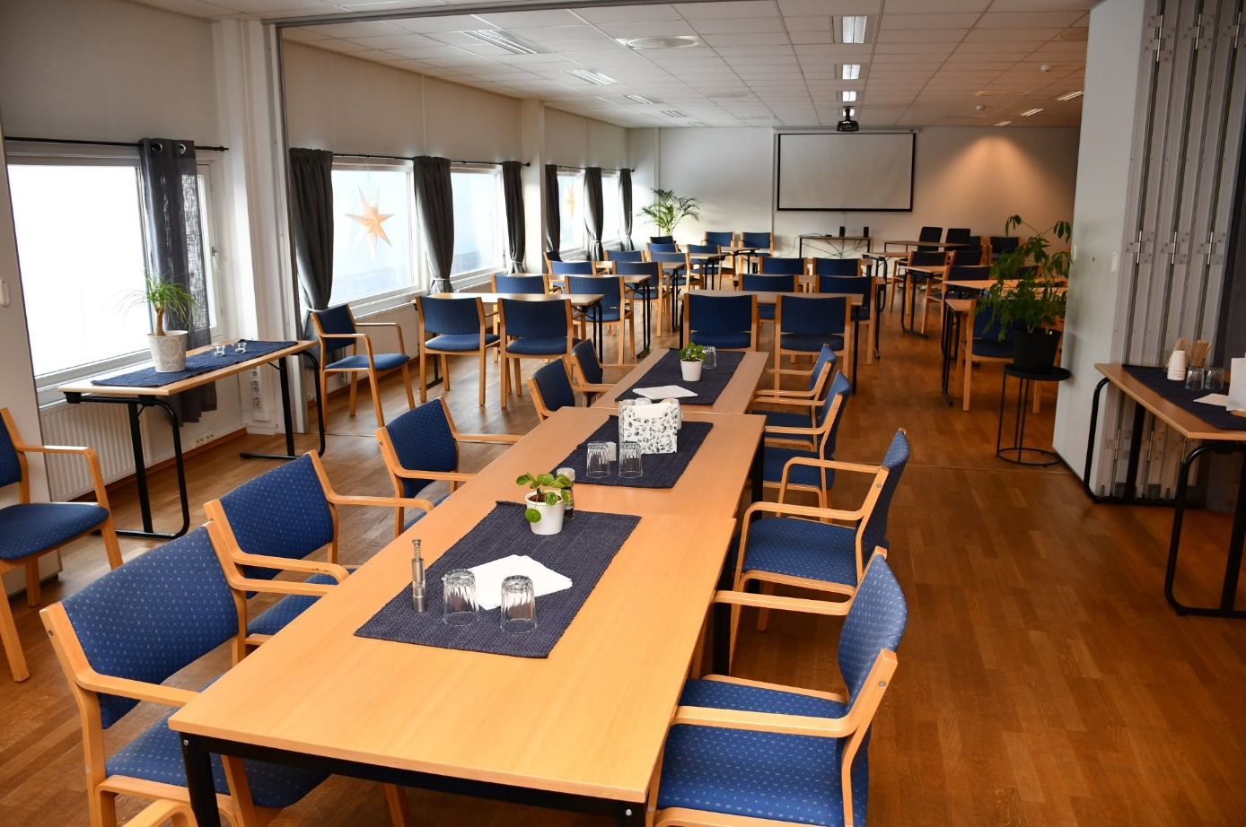
STORE LOKALER: Det er store lokaler som er tilgjengelig for utleie hos Vestmar Kompetansesenter. Dette lokalet blir i tillegg til større møter og konferanser, også brukt til selskapslokaler.

